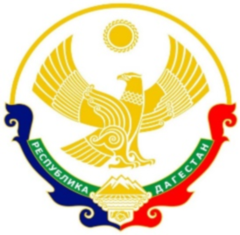

**МИНИСТЕРСТВО ЮСТИЦИИ РЕСПУБЛИКИ ДАГЕСТАН**

**(МИНЮСТ РД)**

**ПРИКАЗ**

«09» ноября 2022 г. № 206-ОД

г. Махачкала

О внесении изменений в Положение об экспертной комиссии

Министерства юстиции Республики Дагестан

Руководствуясь Положением о Министерстве юстиции Республики Дагестан, утвержденным постановлением Правительства Республики Дагестан от 31 декабря 2019 г. № 346 «Вопросы Министерства юстиции Республики Дагестан»,

п р и к а з ы в а ю:

1. Внести в Положение об экспертной комиссии Министерства юстиции Республики Дагестан, утвержденное приказом Министерства юстиции Республики Дагестан от 13 июня 2019 г. № 74-ОД «Об утверждении положения об экспертной комиссии Министерства юстиции Республики Дагестан», следующие изменения:

1.1. Пункт 4.2 дополнить вторым абзацем следующего содержания: «Не допускается проведение заседаний ЭК в отсутствие председателя ЭК»;

1.2. Пункт 4.3 дополнить четвертым абзацем следующего содержания: «Решение экспертной комиссии утверждается министром юстиции Республики Дагестан в 10-дневный срок со дня проведения заседания ЭК, на котором принято указанное решение».

1. Разместить настоящий приказ на официальном сайте Министерства юстиции Республики Дагестан в информационно-телекоммуникационной сети «Интернет» ([minyustrd.e-dag.ru](http://minyustrd.e-dag.ru/)) (Кочеткова Т.Ф.).
2. Контроль за исполнением настоящего приказа возложить на заместителя министра Закавову Р.А.

**Министр Х.Э. Пашабеков**